- Canto y expresión corporal

- Bailamos y cantamos la canción ¿Dónde Están las Partes del Cuerpo?

Enlace: https://www.youtube.com/watch?v=K_I3MeHHrIo
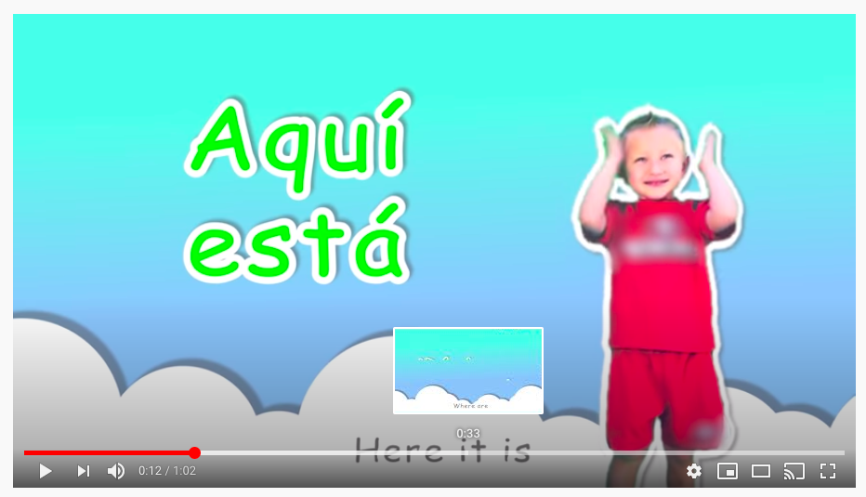

- Instrumentos musicales

- Observa este video y reconoce los sonidos y ruidos de nuestro hogar.
Enlace: https://www.youtube.com/watch?v=xGuyWxpZocM

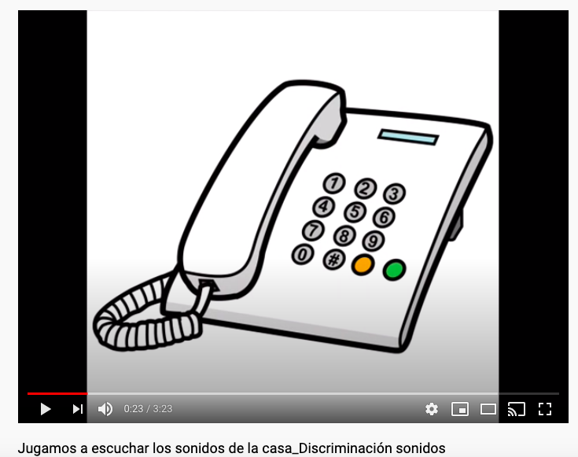

- Percusión corporal

- Acompaña esta canción con palmadas, pitos y pisadas.
Enlace: https://www.youtube.com/watch?v=4oAmDurPjro

